КОНКУРСНОЕ ЗАДАНИЕ
ДЛЯ РЕГИОНАЛЬНЫХ ЧЕМПИОНАТОВ «МОЛОДЫЕ ПРОФЕССИОНАЛЫ» (WORLDSKILLS RUSSIA)
чемпионатного цикла 2021 – 2022 гг.
компетенции
«13-КУЗОВНОЙ РЕМОНТ»
для возрастной категории «Юниоры»
14 - 16 лет



№ | Содержание | № стр.
1 | Форма участия в чемпионате | 3
2 | Пояснения Конкурсного задания для конкурсанта | 3
3 | Модули задания и необходимое время | 4
4 | Модуль А: Диагностирование и восстановление геометрии автомобильного кузова или его части | 5
5 | Модуль B: Ремонт силового каркаса кузова или отдельных его элементов | 6
6 | Модуль D: Ремонт неметаллических панелей и декоративных элементов кузова | 11
7 | Критерии оценки. | 12
8 | Приложения к заданию. | 13

- Форма участия в чемпионате
Чемпионат состоит из следующих этапов:
Первый этап – отборочный внутренний чемпионат (Внутри образовательной организации). Победитель участвует в следующем этапе;
Второй этап – Региональный чемпионат. Участвует одна команда от образовательной организации. Победитель участвует в следующем этапе;
Третий этап – Отборочный на Национальный этап. Участвует одна команда от субъекта федерации;
Четвертый этап – Финал Национального Чемпионата. Участвуют прошедшие отборочный этап на Национальный Чемпионат, набравшие наибольшее количество баллов.
Чемпионаты для юниоров командные. Команда состоит из 2 участников. Участников называют конкурсантами. Распределение работ между конкурсантами одной команды выполняется самостоятельно, то есть сами конкурсанты решают кто, что делает. Команда выполняет все работы, связанные с ремонтом кузова или его элементов, описанные в конкурсном задании. Общее время на выполнение конкурсного задания: 12 ч.
- Пояснения Конкурсного задания для конкурсанта
Конкурсное задание включает в себя отдельные модули, направленные на выполнение определенного вида работ по кузовному ремонту автомобилей.
Перед началом работы все конкурсанты обязаны пройти инструктаж по технике безопасности и безопасным приемам организации труда. Также необходимо пройти инструктаж по настройке и эксплуатации технологического оборудования конкурсной площадки.
Необходимо заранее ознакомиться с Конкурсным заданием, инфраструктурным листом и допустимым содержанием тулбокса, в случае возникновения вопросов задать их организаторам.
В процессе выполнения конкурсного задания (включая перерывы), участники имеют право общаться со своим экспертом только в присутствии другого эксперта, не имеющего заинтересованности в получении преимуществ данным участником перед другими участниками.
Свободное общение конкурсанта и эксперта-компатриота допускается утром до начала чемпионата -30 минут и вечером после окончания работ. 30 минут. Уточняющие вопросы конкурсант может задавать только до начала рабочего времени чемпионата. Конкурсное задание выносить с площадки проведения чемпионата запрещено. Пользоваться сотовыми телефонами во время чемпионата запрещено.
Позиция СТОП в данном Конкурсном задании означает, что конкурсант должен остановить работу, привести в порядок рабочее место, отключить оборудование и инструмент и пригласить экспертов для оценки. Эксперты фиксируют время выполнения задания и после этого проверяют результат. После проверки, эксперты дают разрешение на продолжение работы и фиксируют время начала работы.
Время начала и окончания выполнения задания (включая паузы на проверку результатов и т.п.) проставляет эксперт, ответственный за контроль хронометража. Участник должен убедиться в том, что время указано корректно.
В организационных целях экспертный состав может изменять последовательность выполнения модулей в процессе конкурса.
Условные обозначения
 | Внимание – информация, требующая особого внимания у конкурсанта к выполнению модуля
 | Линия стоп - остановить работу, позвать экспертов для оценки. Время на оценку не учитывается в отведенном конкурсанту времени на выполнение задания.
- Модули задания и необходимое время
Таблица 1.
Модуль | Наименование модуля (критерий) | Соревновательный день | Время на задание
A | Диагностирование и восстановление геометрии автомобильного кузова или его части | В соответствии с графиком проведения чемпионата | 2
B | Ремонт силового каркаса кузова или отдельных его элементов | В соответствии с графиком проведения чемпионата | 6
D | Ремонт неметаллических панелей и декоративных элементов кузова | В соответствии с графиком проведения чемпионата | 4
С | Ремонт металлических съемных панелей, оперения кузова» | На данном этапе не выполняется | 0
Е | Подготовка передачи автомобиля или деталей кузова в малярный цех | На данном этапе не выполняется | 0
F | Диагностирование систем активной безопасности автомобиля, поиск неисправностей, замена элементов SRS | На данном этапе не выполняется | 0
Модуль А: ДИАГНОСТИРОВАНИЕ И ВОССТАНОВЛЕНИЕ ГЕОМЕТРИИ АВТОМОБИЛЬНОГО КУЗОВА ИЛИ ЕГО ЧАСТИ
Описание модуля.
Кузов автомобиля, установленный на стапель, для измерения его геометрических параметров и составления акта приема передачи транспортного средства (форма указана в Приложении).
После измерения геометрии конкурсанту необходимо составить экспертное заключение и вписать его в акт приема передачи в раздел «дополнительная информация».
Особенности выполнения модуля
В акт приема передачи экспертное заключение вписывать заключение два раза. Первый раз – первое измерение. Второй раз измерение после правки геометрии. Буквы и цифры прописывать разборчиво! Наличие исправлений не допускается
Алгоритм работы.
А1 – Диагностирование геометрии кузова.
- произвести осмотр кузова автомобиля, составить акт приема-передачи;
- произвести подготовку электронной измерительной системы к работе;
- произвести диагностирование геометрии кузова электронной системой и сравнить с базой данных СИВЕР.ДАТА;
- составить экспертное заключение (В РУКОПИСНОМ ВИДЕ).
А2 – Восстановление геометрии кузова.
- В соответствии с измерением выполненным в модуле А1 установить силовую башню в требуемое место и закрепить цепь за лавсановый ремень накинутый на деформированную часть кузова;
- Устранить выявленный перекос кузова используя силовую башню и гидропривод;
- Произвести повторное измерение геометрии кузова электронной системой, сравнить с базой данных СИВЕР.ДАТА и внести второй раз результаты измерения после правки геометрии.
- Убрать рабочее место и позвать эксперт для оценки.



Модуль B: РЕМОНТ СИЛОВОГО КАРКАСА КУЗОВА ИЛИ ОТДЕЛЬНЫХ ЕГО ЭЛЕМЕНТОВ
Описание задания.

Цель: Продемонстрировать навыки работы по ремонту структурного элемента.
Кузовные элементы: Панели порога кузова автомобиля, усилитель порога.
Описание задания: Из панелей и усилителя порогов изготовить коробчатую конструкцию. Выполнить ремонт, в соответствии с требованиями конкурсного задания.

В1 – Подготовительные работы.
Список деталей:
- деталь А₁ - наружная часть порога левая;
- деталь А₂ - наружная часть порога правая;
- деталь Б - усилитель порога.
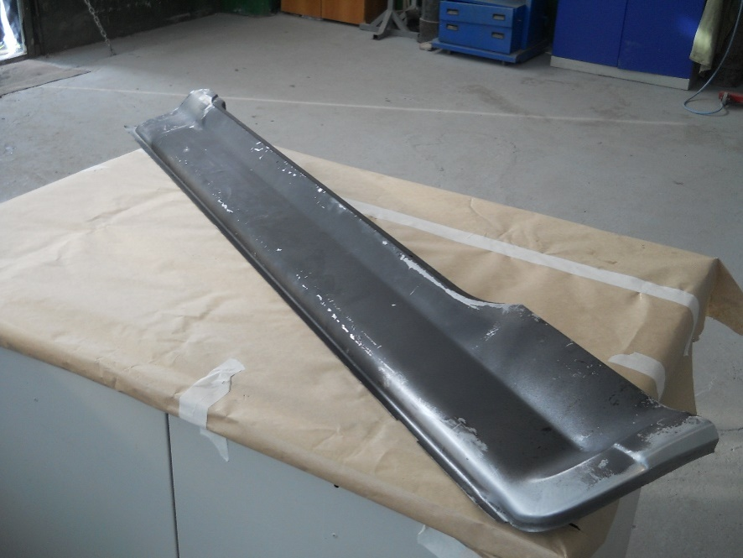  Детали А₁,и А₂ – правая и левая наружные панели порога. | 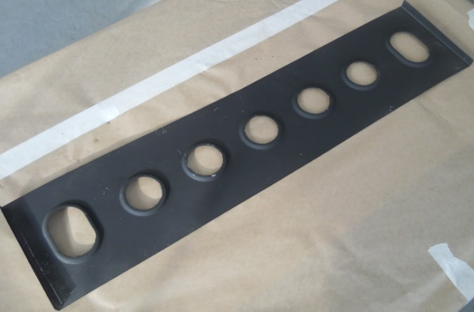  Деталь Б - усилитель порога.

Выполнить следующие операции с деталями А₁, А₂ и Б
1. Выполнить разметку длины детали используя прямолинейную часть панели: 390 мм. (Разметочные линии должны располагаться перпендикулярно длине панели и не попадать в отверстия детали Б).
2. Отрезать по разметке детали А₁,А₂ и Б. и подогнать под размер. Допустимое отклонение длины детали +/- 1мм. Рис.1.
3. Заусенцы удалить.
4. Зоны контактной сварки деталей А₁, А₂ и Б отшлифовать до металла с двух сторон ширина зачистки 20 мм. (Остатки ЛКП и переход зачистки на другую плоскость не допускается)
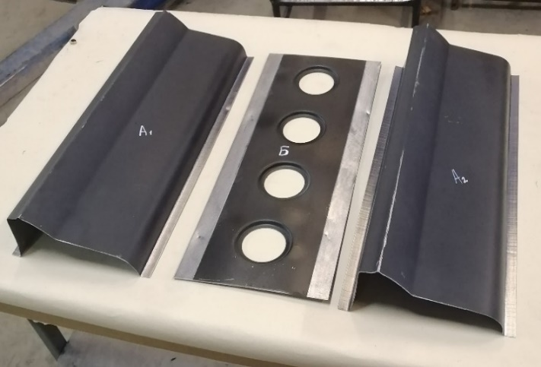

Рис.1

Сообщить экспертам о завершении вышеописанных операций.

В2 – Сборка конструкции
- Разметить деталь А₁ для выполнения КТС согласно схемы №1
- Собрать коробчатую конструкцию, и сварить ТС согласно схемы №2
(Детали конструкции не должны выступать относительно друг друга.)
(Ребра жесткости отверстий детали Б должны быть направлены в сторону детали А₂).

Точечная контактная сварка. 26шт

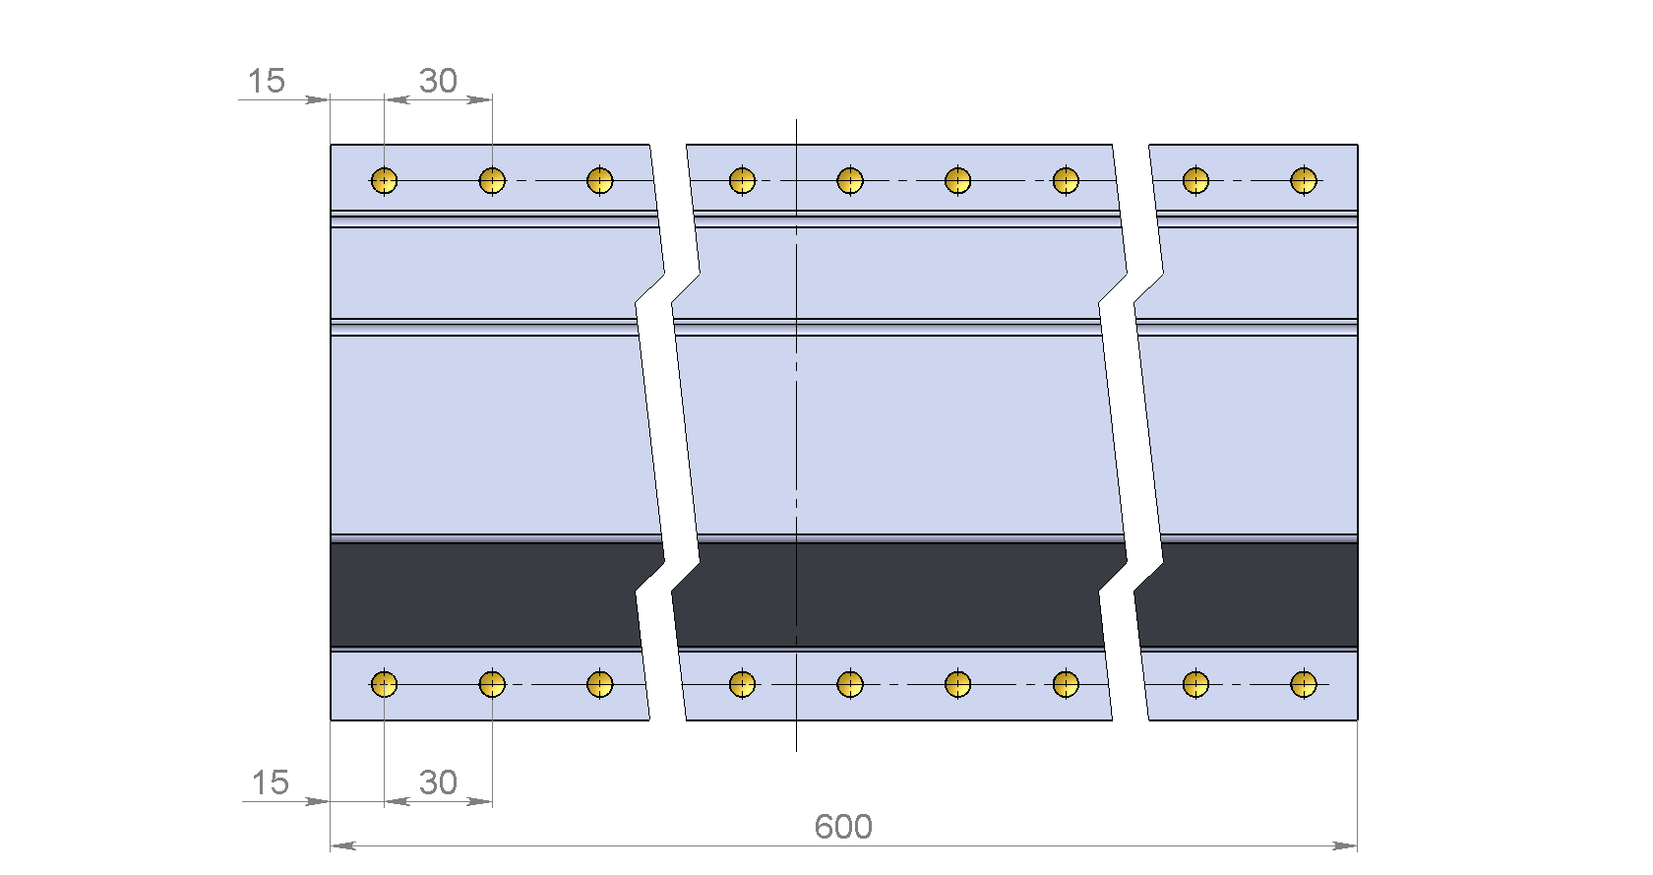
390
Схема №1 Расположение контактной точечной сварки

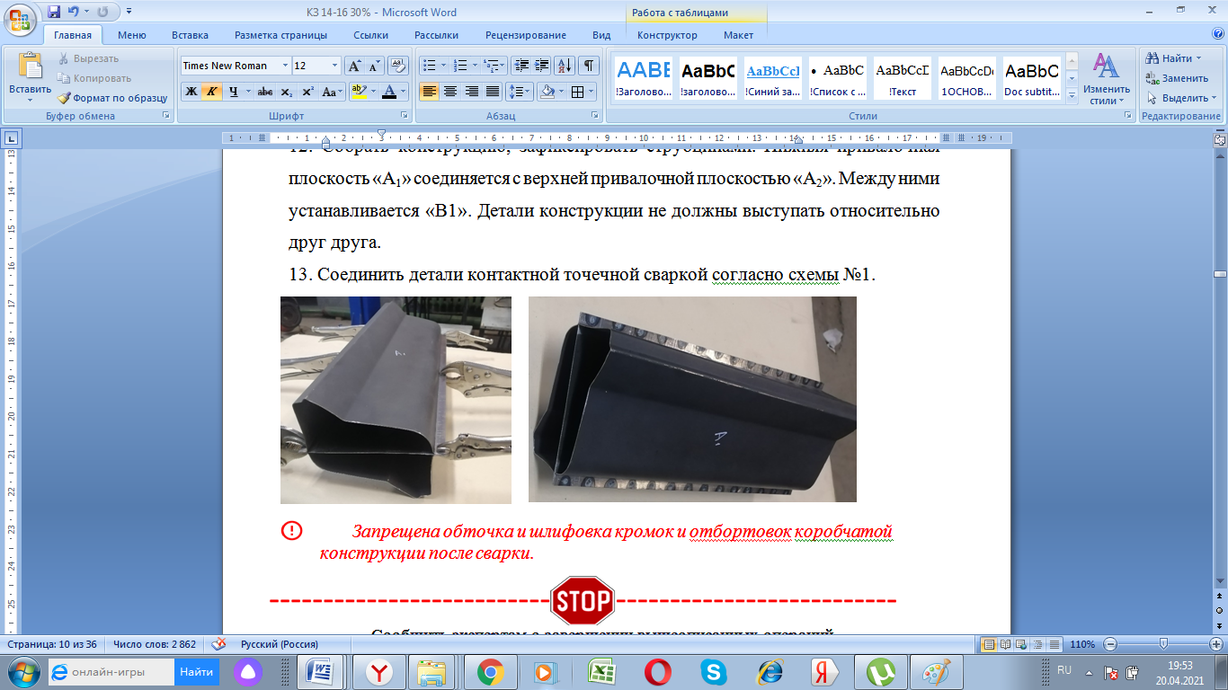
Схема №2 Сборка коробчатой конструкции.
Сообщить экспертам о завершении вышеописанных операций.

В3 - Частичная замена наружной детали
Удаление поврежденного участка на панели А₁
1. Разметить места разрезов «1», «2» согласно схемы №3, и прорезать панель А₁ не повреждая усилитель порога.
2. Высверлить точки контактной точечной сварки «поврежденного участка» на толщину панели А₁
3. Удалить «поврежденную часть» панели А₁

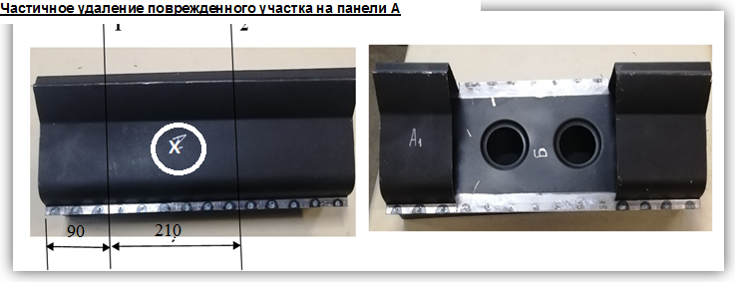
Схема №3 Удаление части панели
4. Зачистить следы контактной точечной сварки и очистить от заусенцев зоны реза.

Не допускать повреждения привалочных плоскостей и утоньшения металла.

Изготовление ремонтной вставки.
- Изготовить из оставшихся частей детали А₁ или детали А₂, ремонтную вставку А₃ и подогнать по размерам выреза панели детали А₁.
Стыковой зазор должен быть не менее толщины металла и не должен превышать толщины 2-х металлов.
- На отбортовке ремвставки пробить отверстия дыроколом Ф 5,9 мм в соответствии с расположением отсверленных точек сварки.
3. На ремонтной вставке удалить заусенцы и зачистить ЛКП в следующих местах:
- по резам оставшейся коробчатой конструкции (только внутри). См. схема 3;
- по стыковым зазорам ремонтной вставки «Деталь А₃» (внутри);
- по отбортовкам ремонтной вставки «Деталь А₃» (только внутри).
Сообщить экспертам о завершении вышеописанных операций.

В4 – Установка ремонтной вставки
Обезжирить соединяемые поверхности, нанести цинк-грунт на соприкасающиеся отбортовки ремвставки и коробчатой конструкции. Установить ремонтную вставку А3 и закрепить сварочными струбцинами в соответствии со схемой №4. (ремонтная вставка должна быть установлена в ровень со всеми поверхностями порога. Зазор в стыках ремвставки и порога должен находиться в пределах 0.8 мм минимальный и 1.5 мм максимальный).

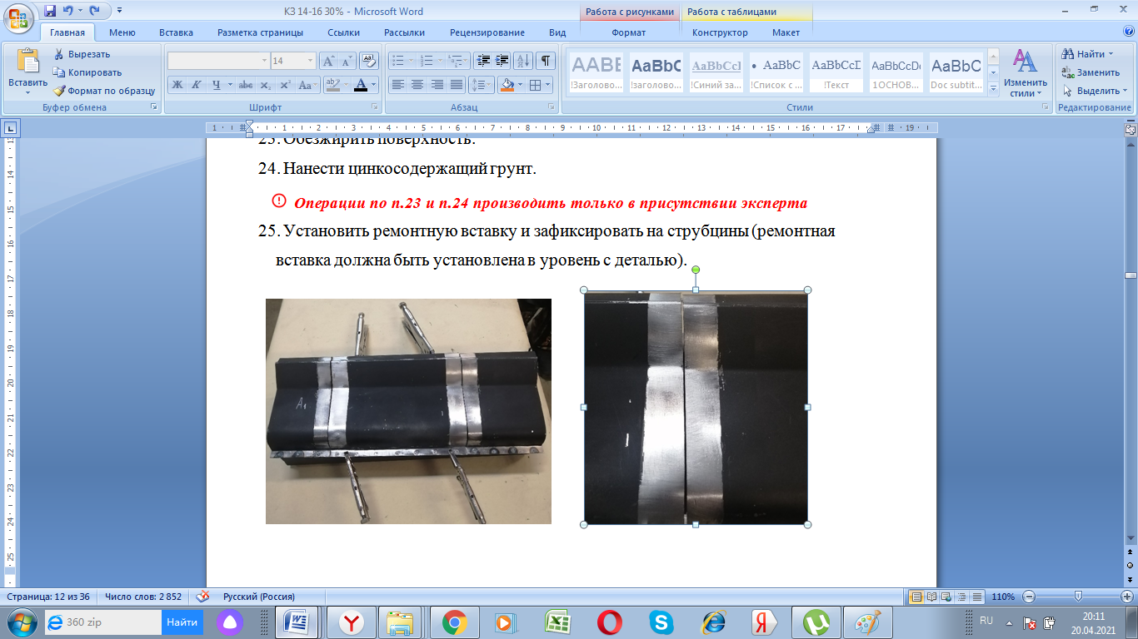

Схема №4 Установка ремонтной вставки.
Сообщить экспертам о завершении вышеописанных операций.
В4 – Сварка
- Приварить деталь А₃ к порогу в следующими швами:
- Отбортовка ремонтной вставки – внахлест с порогом, электрозаклепками;
- Резы 1 и 2 - в стык сплошным чешуйчатым швом;
- Любой, на выбор конкурсанта, из стыкового шва зачистить заподлицо (как чисто) с порогом;
- Одну сторону нахлесточного шва (электрозаклепки) зачистить заподлицо (как чисто) с порогом;
Сообщить экспертам о завершении вышеописанных операций.

МОДУЛЬ D РЕМОНТ НЕМЕТАЛЛИЧЕСКИХ ПАНЕЛЕЙ И ДЕКОРАТИВНЫХ ЭЛЕМЕНТОВ КУЗОВА

Описание задания.
Конкурсанту необходимо восстановить съемный неметаллический элемент кузова –бампер используя 3М технологию склеивания пластика в следующем порядке:
- Произвести очистку детали от загрязнений (обезжирить);
- Подготовить и настроить оборудование;
- Произвести ремонт повреждённых участков детали в соответствии с технологией 3М

D1– Подготовка к ремонту
1. Просверлить отверстие Ф3мм ограничив распространение трещины;
2. Обезжирить зону ремонта;
3. Разделать кромки повреждений (Угол разделки 45 градусов)
4. Матовать зону ремонта с двух сторон, удалив ЛКП.

D2– Ремонт внутренней стороны бампера
4. Наклеить с наружной стороны на трещину скотч.
5. На внутреннюю сторону трещины нанести праймер;
6.Через 10 минут на праймер наклеить лавсановую сетку и нанести клей;
7.Через 20 минут удалить скотч и зачистить от ЛКП зону ремонта;

D3– Ремонт лицевой стороны бампера
8.Нанести праймер на зачищенный участок;
9.Через 10 минут нанести клей на участок покрытый праймером;
10.Через 20 минут зачисить лицевую сторону как чисто;
11.Перебить риску под нанесение ЛКП.

Сообщить экспертам о завершении модуля.

- Критерии оценки для данного конкурсного задания
Таблица 2.
Критерии оценки |  | Виды оценокаллы
 |  | Судейская  оценка | Объективная оценка | Итоговая  оценка
54A | «ДИАГНОСТИРОВАНИЕ И ВОССТАНОВЛЕНИЕ ГЕОМЕТРИИ АВТОМОБИЛЬНОГО КУЗОВА ИЛИ ЕГО ЧАСТИ» | - | 15 | 15
B | «РЕМОНТ СИЛОВОГО КАРКАСА КУЗОВА ИЛИ ОТДЕЛЬНЫХ ЕГО ЭЛЕМЕНТОВ» | 4 | 26 | 30
D | «РЕМОНТ НЕМЕТАЛЛИЧЕСКИХ ПАНЕЛЕЙ И ДЕКОРАТИВНЫХ ЭЛЕМЕНТОВ КУЗОВА» | 2 | 13 | 15
Итого |  | 6 | 54 | 60,0
- Приложения к заданию.

